水工程科学研究院2022年硕士研究生招生调剂公告
根据《武汉大学2022年硕士研究生复试录取工作公告》、《武汉大学水工程科学研究院2022年硕士研究生复试录取工作实施细则》及一志愿复试结果，现将调剂工作相关事项公告如下：
一、计划接收调剂生的专业、计划数及分数线
1.接收调剂生的专业：081503水工结构工程。
2.调剂复试招生计划数为：4人。
3.调剂复试分数线如下：
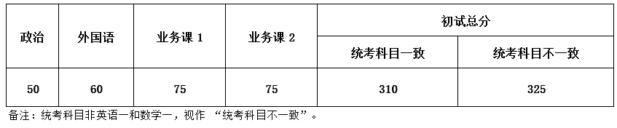
二、申请条件
1.符合招生简章中规定的报考条件和学校有关调剂政策。
2.一志愿报考类别为学术学位类；一志愿报考专业与调入专业初试科目相同或相近，且在一个学科门类范围内。
3.初试科目与调入专业初试科目相同或相近，其中全国统一命题科目应相同（申请人初试应包括至少三门统考科目：科目名称相同视为同一科目，如英语一和英语二视为相同，数学一和数学二视为相同）。
4.考生分数须达到调出专业在国家线和我院复试分数线要求。
5.考生本科所在院校学科在全国第四轮学科评估中排名靠前的考生优先；一志愿报考专业代码前四位为0801、0804、0805、0812、0814、0815、0816的考生优先；初试统考科目与调入专业初试统考科目完全一致优先。
6.不接受同等学力、专项计划考生调剂。
三、初试成绩计算办法
我院采用以下公式计算加权后的初试成绩，加权后的初试成绩为百分制。
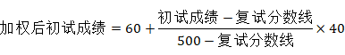
说明：达到分数线对应60分，满分500分对应100分。
四、调剂申请时间及方式
2022年4月6日00:00-12:00，考生在“全国硕士研究生招生调剂服务系统”中填报调剂志愿。
报名截止后，我院将在申请调剂的考生中，综合考虑考生初试成绩、初试科目、本科所在院校学科第四轮学科评估排名及学科背景等因素，择优遴选16人左右参加调剂复试。2022年4月7日，在我院官方网站公示调剂复试考生名单。
五、调剂复试
1.复试时间：2022年4月9号（拟定），具体安排另行通知。
2.复试方式
2022年我院硕士研究生的调剂复试拟采用学信网招生远程面试系统（学生端参考操作手册见附件）进行线上复试。
3.复试内容和形式
复试包括英语听说能力和综合面试，综合面试对考生的专业基础、专业知识、治学态度、政治思想、心理素质、思维逻辑、交流表达和培养潜力等进行考察；英语听说能力对考生的英语基础进行考察。英语听说能力和综合面试满分均为100分。
每个考生复试时间不少于20分钟。
4.复试成绩计算办法
六、拟录取名单确定
调剂复试结束后研究院将根据调剂总评成绩择优录取，确定拟录取名单，并在研究院官方网站进行公示。
1.调剂总评成绩计算
2.其他相关政策见详见我院官方网站公布的《武汉大学水工程科学研究院2022年硕士研究生复试录取工作实施细则》（http://iwes.whu.edu.cn/info/1026/1326.htm）。
七、其他
以上各项条款，由水工程科学研究院招生工作领导小组负责解释。未尽事宜，可通过以下方式咨询研究院或者学校。
水工程科学研究院联系电话：027-68789741(工作时间开通)
咨询邮箱：iwes@whu.edu.cn QQ群：616086609
地址：武汉大学工学部第一教学楼B栋
武汉大学研究生院联系电话：027-68754125(工作时间开通)
武汉大学水工程科学研究院
2022年4月1日

